Cara menonton filem detektif Conan di Pops.vn
Pops.vn dikenali sebagai salah satu laman web untuk menonton filem detektif Conan. Walau bagaimanapun, terdapat sebilangan kecil orang, terutama mereka yang pertama kali melayari laman web ini, agak keliru tentang cara mencari dan menonton filem di sini. Sekiranya anda juga, sila ikuti artikel ini dengan segera!

1. Arahan tentang cara menonton filem detektif Conan di Pops.vn di komputer
- Langkah 1: Akses Pops.vn
- Langkah 2: Di bar carian di bahagian atas halaman, masukkan perkataan "Conan" -> Tekan enter
- Langkah 3: Di antara muka laman web, pilih Video. Di sini akan dipaparkan semua video mengenai filem detektif Conan terkenal yang disiarkan oleh laman web
- Langkah 4: Pilih episod yang ingin anda tonton dan nikmati
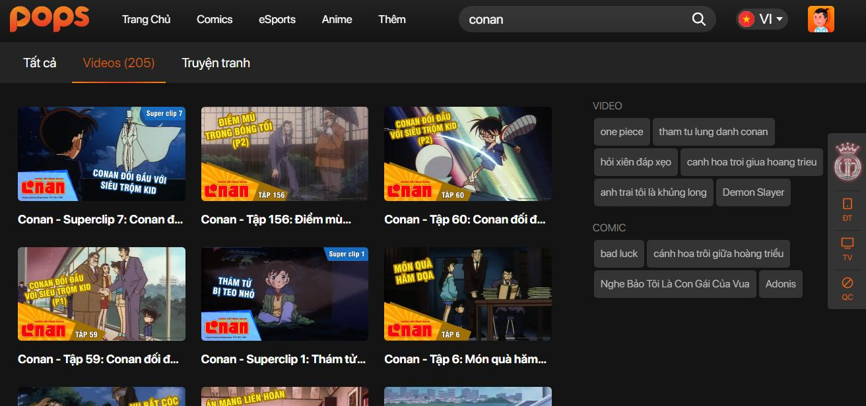
Tonton filem Conan di laman web Pops.vn

2. Arahan pendaftaran akaun dan tonton filem detektif Conan di Pops. vn

2.1. Mendaftar untuk akaun
Selain tayangan langsung, anda juga dapat memilih untuk mendaftarkan akaun untuk memudahkan menonton filem serta membeli pakej perkhidmatan yang disediakan oleh laman web ini. Cara mendaftar seperti berikut:
- Langkah 1: Akses pautan https://pops.vn/auth/signin-signup/signin
- Langkah 2: Pilih untuk mendaftarkan akaun anda dengan menghubungkan akaun Facebook atau Google anda. Di samping itu, anda juga boleh memilih Daftar untuk membuat akaun baru
- Langkah 3: Sekiranya anda ingin membuat akaun baru sendiri, masukkan semua maklumat mengenai E-mel, kata laluan -> Klik Daftar
- Langkah 4: Periksa e-mel. Pops kini akan menghantar e-mel kepada anda ke akaun e-mel yang digunakan untuk mendaftar. Anda membuka surat dan mendapatkan kod pengesahan kemudian masukkan kotak maklumat -> Klik Aktifkan
- Langkah 5: Optimumkan akaun anda untuk mendapatkan pengalaman terbaik di Pops dengan menetapkan:
  - Profil Dewasa: Profil orang dewasa
  - Profil Anak-anak: Akaun untuk kanakkanak
-Contohnya, anda memilih Profil Dewasa, antara muka akan memaparkan item hiburan seperti: Rumah, Muzik, E! Zon, Kanak-kanak, Lain-lain. Anda mengklik pada setiap kategori -> Pergi ke klasifikasi -> Pilih program kegemaran anda

2.2. Menonton filem di Pops.vn
Anda dapat mencari filem detektif Conan dengan menatal ke bawah untuk mencari filem di antara muka rumah atau memasukkan kata "Conan" ke dalam bar alat carian kaca pembesar di bahagian atas -> Tekan Enter. Segera video mengenai detektif Conan ditayangkan. Anda boleh memilih episod yang ingin anda tonton dengan mengklik kiri pada video tersebut.
Selama proses menonton video, Anda dapat menggunakan fungsi seperti Putar / Jeda, beralih ke video lain, menambah / menurunkan volume, memperbesar dan memperkecil layar.

Lihat detektif Conan di Pops

3. Cara memasang aplikasi Pops untuk telefon anda untuk menonton filem detektif Conan
Anda juga dapat memasang aplikasi Pops untuk telefon anda sehingga anda dapat menonton filem detektif Conan kapan saja, di mana sahaja dengan:
- Langkah 1: Pergi ke App store (Telefon iOS) atau Play Store (telefon Android)
- Langkah 2: Di antara muka di telefon, klik ikon anak panah di sebelah kanan untuk memuat turun aplikasi dan pasang seperti ketika memasang aplikasi Lain
- Langkah 3: Setelah pemasangan selesai, akses aplikasi menggunakan akaun terpaut Facebook atau Google anda. Di samping itu, anda juga boleh mendaftarkan akaun baru di Pops untuk pengurusan yang lebih selesa.
- Langkah 4: Mendaftarkan akaun baru pada aplikasi Pops di telefon anda pada dasarnya sama seperti ketika mendaftar akaun. Seperti yang telah kita tunjuk di atas
- Langkah 5: Untuk menonton filem Conan detektif, anda juga memasukkan kotak carian "Conan" -> Klik cari dan pilih episod yang ingin anda lihat

Pasang aplikasi Pops untuk telefon

4. Cara memasang aplikasi Pops dan menonton detektif Conan di Samsung Smart TV
Selain menonton filem detektif Conan di Pops.vn di komputer, telefon, dan iPad, anda juga boleh menonton di TV pintar. Cara memasang Pops untuk TV pintar dan menonton filem Conan pada peranti ini adalah seperti berikut:
- Langkah 1: Sambungkan TV pintar ke internet
- Langkah 2: Daftar atau log masuk ke Akaun Samsung anda dengan menekan ikon butang rumah di alat kawalan jauh -> Pilih Aplikasi -> Klik ikon Masuk di skrin -> Pilih Log Masuk -> Masukkan nama pengguna dan kata laluan anda -> Klik Masuk
- Langkah 3: Muat turun dan pasang aplikasi Pops untuk TV pintar dengan pergi ke Aplikasi -> Tekan ikon carian - > Masukkan nama aplikasi Pops -> Pilih Tetapan dan tunggu sebentar untuk memuat turun aplikasi ke peranti anda -> Setelah muat turun selesai pilih Tambah ke skrin saya
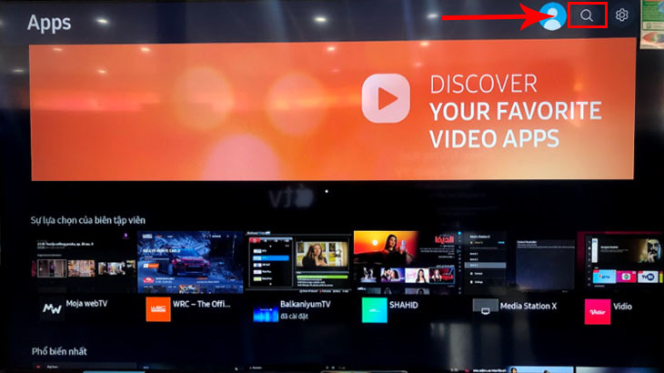
Tetapkan Tetapkan aplikasi untuk TV pintar
- Langkah 4: Buka aplikasi dan masukkan bar carian dengan perkataan "Conan" -> Klik Cari, anda telah menemui episod detektif Conan yang disiarkan di Pops. Sekarang hanya gunakan alat kawalan jauh untuk memilih episod yang ingin anda tonton.

Di atas adalah arahan terperinci mengenai cara menonton filem detektif Conan di Pops. Menonton filem di Pops memastikan kualiti gambar beresolusi tinggi yang sangat tajam, filem Conan sentiasa dikemas kini dengan pantas. Khususnya, Pops boleh serasi dengan banyak peranti, menjadikan menonton filem lebih mudah dan senang. Sekiranya anda ingin mengikuti rangkaian lengkap detektif Conan yang terkenal, muat turun aplikasi Pops untuk peranti ini.

